КРЕЩЕНИЕ ГОСПОДНЕ
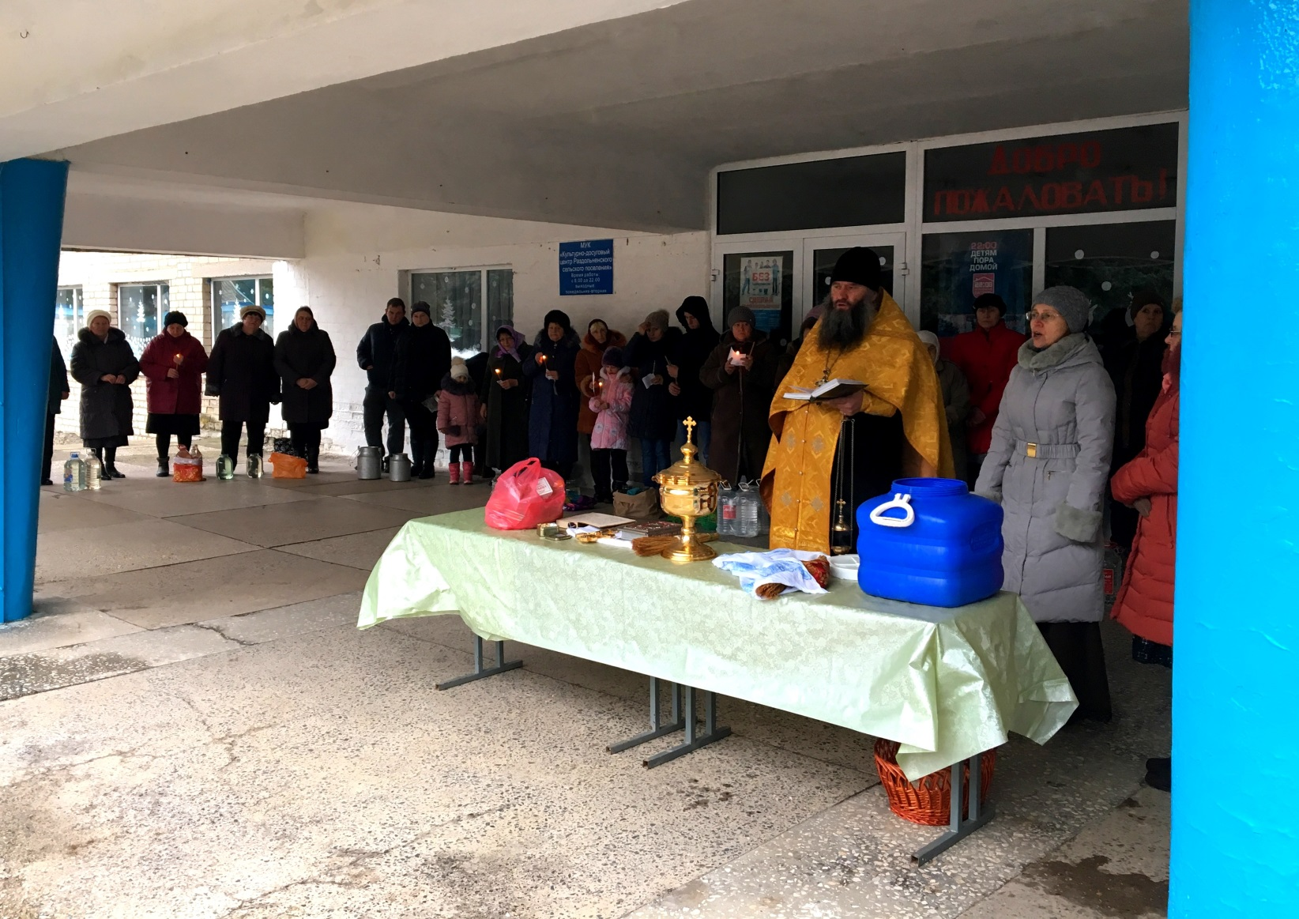
19 января 2019 года, в 09:00 часов в день празднования православного праздника «Крещение Господне» муниципальным учреждением культуры «Культурно-досуговый центр Раздольненского сельского поселения» для всех жителей поселения была организована встреча с настоятелем храма святых мучениц Веры, Надежды, Любови и матери их Софии села Красное Кущевского района протоиереем Михаилом.
Около 80 человек собрались возле здания КДЦ не только с села Раздольное, а также и с села Алексеевское, хуторов Полтавский и Водяная Балка. После прочтения молитвы, отец Михаил освятил воду и окропил всех присутствующих святой водой.
В завершение мероприятия священнослужитель поздравил всех жителей с праздником и пожелал крепкого здоровья на долгие года.
